ИСТОРИЧЕСКАЯ СПРАВКА
об объекте культурного наследия

ОБЪЕКТ КУЛЬТУРНОГО НАСЛЕДИЯ РЕГИОНАЛЬНОГО ЗНАЧЕНИЯ

«Братская могила с захоронением воинов, погибших в период Великой Отечественной войны 1941—1945 гг.»

Ленинский район
с. Алешня

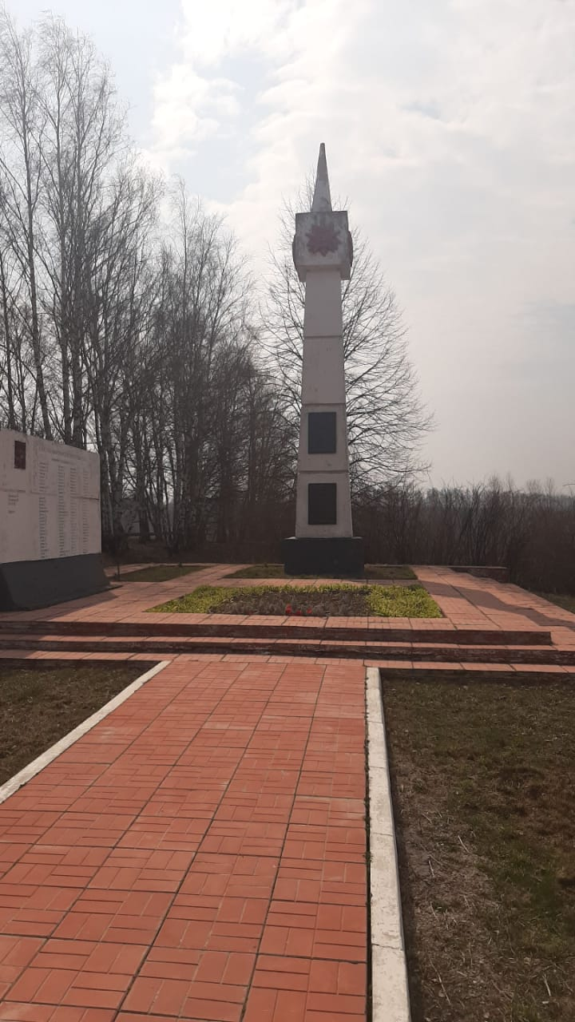 | Правовой акт о постановке на государственную охрану:  решение исполнительного комитета Тульского областного Совета депутатов трудящихся от 09.04.1969г. №6-294 «Об улучшении постановки дела охраны, эксплуатации и учета памятников истории и культуры»  Местоположение (геолокация):  54.242993, 37.275816  История создания памятника. События, с которыми он связан  Воинское захоронение расположено в Ленинском районе, 1 км восточнее с. Алешня. Размеры захоронения: 35х15 м. Надгробие выполнено из плит и бетона. У надгробия расположена бетонная стела, устремленная ввысь, размером 3х4 м, высотой 12 м. Всего здесь захоронено 19 солдат.

